1. Primul exemplu găsit creează o situație confuză si potențial periculoasă. În mod evident, pentru o proiectare mai bună, ar trebui eliminat de tot semnul care indică “loc pentru fumat”, pentru a preveni orice risc de incendiu.

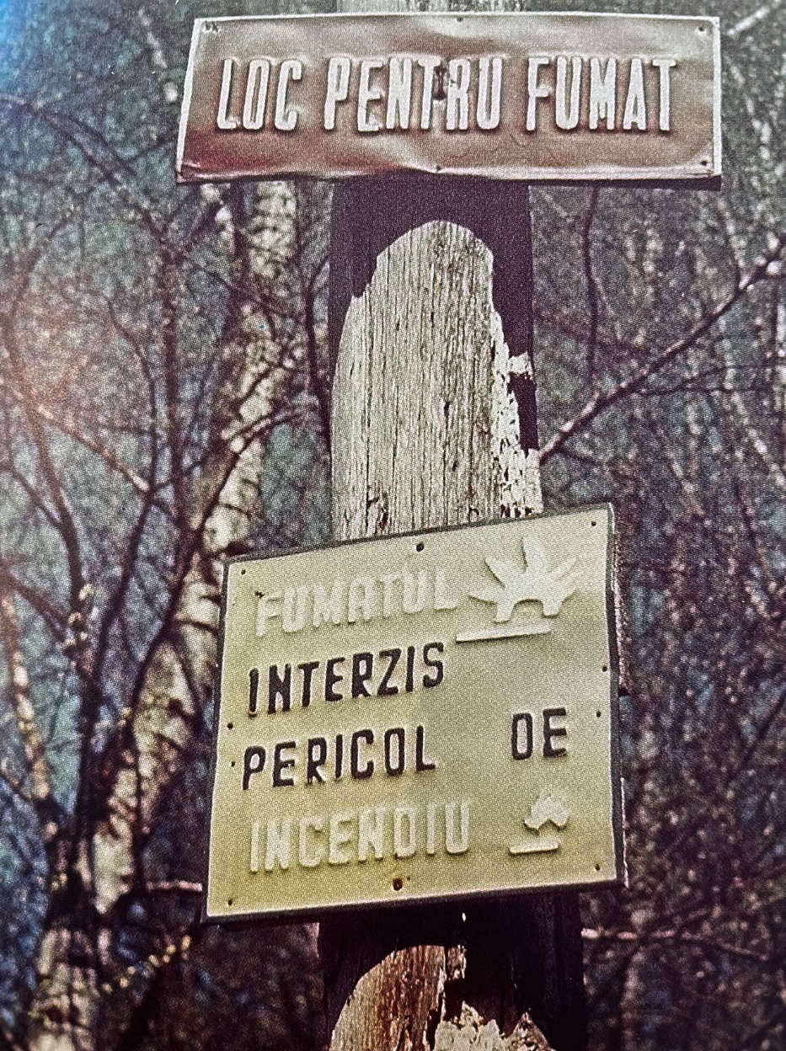

1. Asemănător, acest lift creează de asemenea confuzie, prin prezența celor două butoane, astfel: nu este clar dacă trebuie apăsat butonul superior (respectiv inferior) atunci cand vrei ca tu să urci sau atunci când vrei ca liftul să urce (respectiv atunci când vrei ca tu să cobori, respectiv ca liftul să coboare). O proiectare mai bună ar putea include un singur buton, care cheamă liftul și atât.

